“고기도 치즈도 더블”…노브랜드 버거, 슈퍼 헤비급 '어메이징 더블 랜쇼페 에디션' 출시
신세계그룹 ‘랜쇼페’ 맞춰 한정 메뉴 선보여…더블 패티 · 더블 치즈로 깊고 진한 풍미
NBB 앱 쿠폰으로 '어메이징 더블 랜쇼페 에디션' 단품 구매 시 라지 세트업 혜택 제공
가성비와 차별화된 맛을 모두 갖춘 메뉴 지속적으로 선보일 것

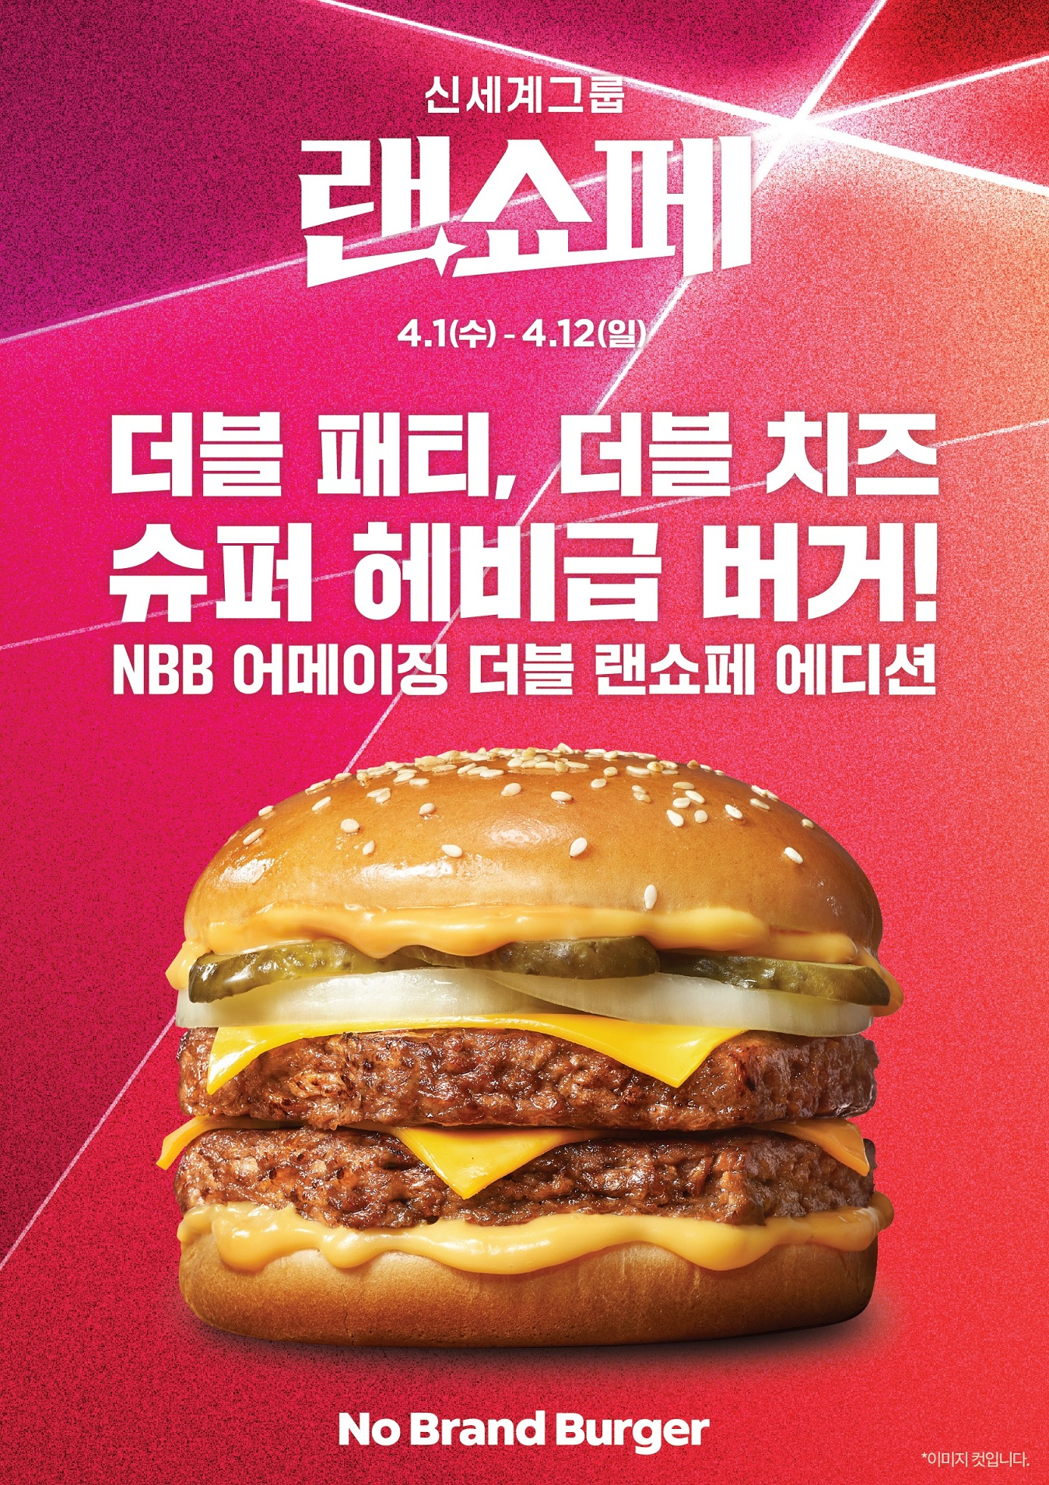

신세계푸드의 노브랜드 버거가 신세계그룹 상반기 최대 쇼핑 축제인 '랜더스 쇼핑 페스타'에 맞춰 버거 마니아들의 취향을 제대로 겨냥한 슈퍼 헤비급 한정판 신메뉴를 선보인다.

30일 노브랜드 버거는 오는 4월 1일부터 12일까지 한정판 신메뉴 ‘NBB 어메이징 더블 랜쇼페 에디션’을 출시한다고 밝혔다. ‘NBB 어메이징 더블 랜쇼페 에디션’은 이름 그대로 ‘더블’의 매력을 극대화한 것이 특징이다. 불맛을 살린 두 장의 패티에 더블 슬라이스 치즈를 더해 진한 풍미를 완성했고, 여기에 체다치즈 소스, 양파, 피클 등 다양한 토핑을 더해 정통 아메리칸 스타일의 묵직한 맛을 구현했다. 한 입 베어 물 때 마다 고기와 치즈의 풍부한 조합을 제대로 느낄 수 있다. 가격은 단품 4700원, 세트 6600원으로 구성 대비 부담을 낮췄다.

혜택도 눈에 띈다. 노브랜드 버거는 오는 1일부터 12일까지 NBB 앱 쿠폰을 통해 ‘NBB 어메이징 더블 랜쇼페 에디션’ 매장 식사 및 픽업 주문 시 라지 사이즈 감자튀김과 음료를 무료로 즐길 수 있는 라지 세트업 혜택을 제공한다. 이를 활용하면 고객은 약 35% 할인된 가격으로 메뉴를 푸짐하게 즐길 수 있다.

신세계푸드 관계자는 “신세계그룹 상반기 최대 쇼핑 축제인 '랜더스 쇼핑 페스타'를 맞아 고객들이 체감할 수 있는 가성비와 풍미를 동시에 강화한 한정 메뉴를 선보인다”며 “앞으로도 남녀노소 누구나 즐길 수 있는 합리적인 가격의 메뉴를 선보이며 국내 대표 버거 프랜차이즈로 육성해 갈 계획이다”고 말했다. <끝>

